  Zavod za zdravstveno  zavarovanje Slovenije | 
Projekt Dolgotrajna oskrba  Miklošičeva cesta 24  1507 Ljubljana |  | Tel.: 01 30 77 296  E-pošta: DI@zzzs.si  www.zzzs.si

TEHNIČNO NAVODILO
za elektronski prenos podatkov o cenikih za obračun storitev DO in e-oskrbe

Verzija 1

Ljubljana, 14. 11. 2025

KAZALO

1. Uvod 3
2. Način objave cenikov 3
3. Struktura XML datoteke 4
3.1. Podatki objave cenika 5
3.2. Podatki o cenah 6
4. Prenos podatkov v informacijski sistem izvajalca ali ponudnika 8
5. Testiranje 9
6. Kontaktna oseba 9
Priloga 1 – XML shema 10

1. Uvod

Dokument vsebuje tehnično navodilo za izvajalce dolgotrajne oskrbe (v nadaljevanju: izvajalce) in ponudnike storitev e-oskrbe (v nadaljevanju: ponudnike) za elektronski prenos podatkov o cenah storitev dolgotrajne oskrbe (v nadaljevanju: storitev DO) in e-oskrbe.

Zavod za zdravstveno zavarovanje Slovenije (v nadaljevanju: ZZZS) ob prejemu računov za opravljene storitve DO in e-oskrbe preverja pravilnost cen po katerih so izvajalci in ponudniki obračunali opravljene storitve, da so skladne z veljavnim cenikom. Z elektronskim prenosom podatkov cenika si izvajalci in ponudniki lahko zagotovijo točne podatke o cenah, po katerih ZZZS obračunajo opravljene storitve DO in e-oskrbe.

V nadaljevanju je opisan način objavljanja cenikov. Sledi opis strukture XML datoteke, ki vsebuje podatke cenika. V zadnjem poglavju je opisan način prenosa podatkov iz informacijskega sistema ZZZS v informacijski sistem izvajalca ali ponudnika.

Na koncu so podane informacije o testiranju in kontaktnih osebah na ZZZS. V prilogi se nahaja XML shema, po kateri ZZZS pripravlja podatke.

Dokument je namenjen izvajalcem, ponudnikom in njihovim razvijalcem aplikacij.

2. Način objave cenikov

ZZZS podatke o cenah zagotavlja v obliki objav. Vsaka objava se nanaša na določenega izvajalca ali ponudnika.

Ob vsaki spremembi cen ZZZS pripravi novo objavo. V posamezni objavi so navedene cene vseh storitev – tudi tistih, katerih cena se morda ni spremenila.

V ceniku so navedene cene za tiste vrste dolgotrajne oskrbe, ki jih izvajalec ali ponudnik izvaja, kot je razvidno iz Registra izvajalcev dolgotrajne oskrbe.
Pri podatkih cenika je razvidno obdobje veljavnosti cen.

3. Struktura XML datoteke

V nadaljevanju je opisana struktura XML datoteke, ki se uporablja za objavo cenikov. Na sliki 1 je razvidna krovna struktura datoteke.

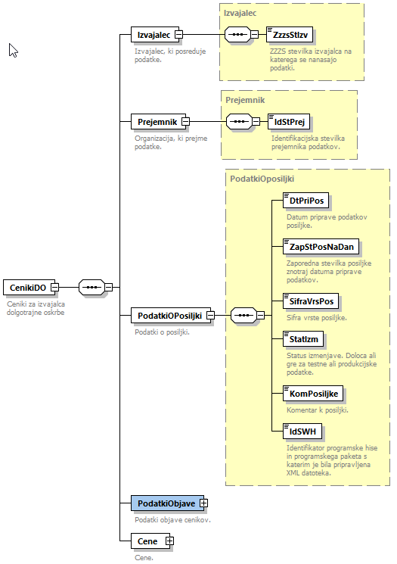

Slika 1: Krovna struktura datoteke

Tehnično ime | Opis podatka | Pod. tip | Dolžina | Komentar
Izvajalec
StevilkaZzzsIzv | ZZZS številka izvajalca DO ali ponudnika e-oskrbe | NUM | 9
Prejemnik
IdStPrej | Identifikacijska številka prejemnika obračunov po tem ceniku | TXT | 10 | Polni se fiksna vrednost »SI41698070«
Podatki o pošiljki
DtPriPod | Datum priprave podatkov pošiljke (objave) | DT | 10
ZapStPosNaDan | Zaporedna številka pošiljke znotraj datuma priprave podatkov | NUM | 2
SifraVrsPos | Šifra vrste pošiljke | NUM | 3 | Polni se vrednost 106, ki označuje pošiljke s podatki cenika storitev DO in e-oskrbe.
StatIzm | Status izmenjave. Določa ali gre za testne ali produkcijske podatke. | NUM | 2 | Pri testnih podatkih se polje polni z vrednostjo 01. Pri produkcijskih podatkih se polni z vrednostjo 11.
KomPosiljke | Komentar k pošiljki. | TXT | 100 | Vsebuje zaporedno številko objave in datum objave.
IdSWH | Identifikator programske opreme s pomočjo katere so bili pripravljeni podatki | TXT | 3
PodatkiObjave | Podatki o objavi cenika. Glej opis strukture spodaj.
Cene | Podatki o veljavnosti posameznega cenika. Glej opis strukture spodaj.

3.1. Podatki objave cenika
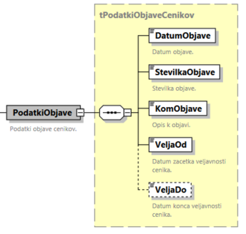
Slika 2: Podatki objave
Tehnično ime | Opis podatka | Pod. tip | Dolžina | Komentar
DatumObjave | Datum objave. | DT | 26
StevilkaObjave | Številka objave. | NUM
KomObjave | Opis k objavi. | TXT | 200
VeljaOd | Datum začetka veljavnosti cenika. | DT | 10
VeljaDo | Datum konca veljavnosti cenika. | DT | 10

3.2. Podatki o cenah

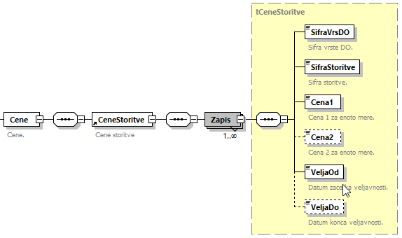

Slika 3: Cene

Tehnično ime | Opis podatka | Pod. tip | Dolžina | Komentar
SifraVrsDO | Šifra vrste dolgotrajne oskrbe. Uporablja se šifrant D2. | TXT | 3
SifraStoritve | Šifra storitve. Uporablja se šifrant D15. | TXT | 10
Cena1 | Cena 1 za enoto mere. | DEC | 10,4
Cena2 | Cena 2 za enoto mere. | DEC | 10,4
VeljaOd | Datum začetka veljavnosti. | DT | 10
VeljaDo | Datum konca veljavnosti. | DT | 10

4. Prenos podatkov v informacijski sistem izvajalca ali ponudnika

Izvajalci in ponudniki podatke objav cenikov v svoj informacijski sistem prevzamejo z uporabo spletne storitve ZZZS za izmenjavo podatkovnih pošiljk.

Tehnično navodilo za uporabo te spletne storitve je objavljeno na spletni strani ZZZS na
https://www.zzzs.si/?id=126&detail=1485BBAE057BBE45C1257F0F0023F4C9

Informacijski sistem izvajalca ali ponudnika naj 1x dnevno z uporabo navedene spletne storitve preveri ali je na voljo nova pošiljka s podatki cenika. Pri uporabi metode za branje seznama morebitnih novih pošiljk se pri podatku Šifra skupine pošiljk navede vrednost 103 – Podatki cenika storitev DO in e-oskrbe.

5. Testiranje

Testni ceniki so izvajalcem, ponudnikom in razvijalcem njihovih aplikacij na voljo v XML obliki z uporabo spletne storitve za izmenjavo podatkovnih pošiljk.

Testni podatki se nanašajo na izbrane testne izvajalce in ponudnike.

Za pridobitev testnih podatkov se obrnite na kontaktno osebo, ki je navedena v 6. poglavju tega tehničnega navodila.

6. Kontaktna oseba

Kontaktna oseba ZZZZS v zvezi s tem dokumentom je:

Mateja Ošina
ZZZS PE Informacijski center, Miklošičeva cesta 24, 1507 Ljubljana
Tel.: 01/30-77-567
e-pošta: mateja.osina@zzzs.si

Priloga 1 – XML shema

Priloga 1, shema V1

